Karadeniz Bölgesinde Sel, Taşkın, Heyelan ve Kuraklık Değerlendirme Çalıştayı
7 Ekim 2021
Ordu
23.08.2021 OSKİ Genel Müdürlük Makamı Çalışma Metni

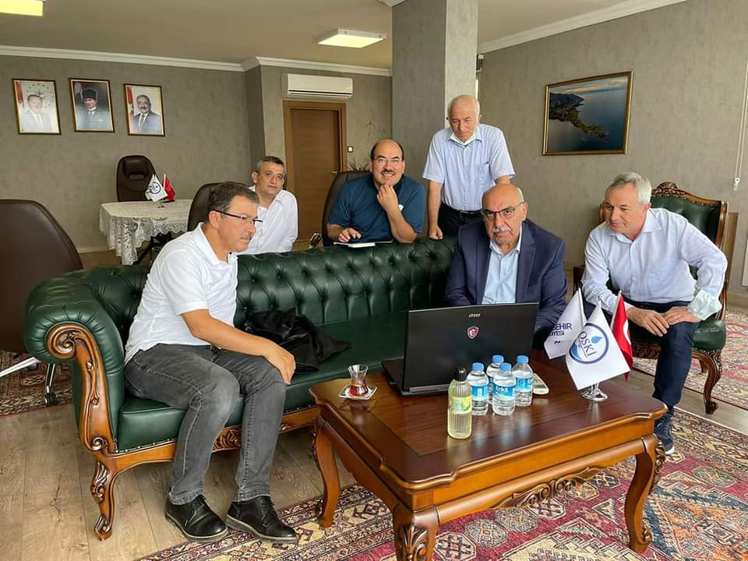

İçindekiler
Mevcut Durum-Gerekçe 2
Çözüm Önerisi 2
Çalıştayın Amacı 4
Çalıştayın Koordinasyonu 4
Program 4
Yer 5

Mevcut Durum-Gerekçe
Doğu Karadeniz Havzası bir bütün olarak “sel, taşkın, heyelanlar ve kuraklık” ile karşı karşıyadır.
- Küresel ısınma ile birlikte Karadeniz suyu sıcaklığı da artmaktadır. Önceki yıllarda ortalama 19 °C olan haziran ayı deniz sıcaklığı son yıllarda 26 °C’ ye çıkmıştır.
- Karadeniz Bölgesindeki ani yağışlar ve yağışların şiddeti giderek artmakta ve sık sık sel, taşkın ve heyelanlar görülmektedir.
  - 22 Ağustos 2020 tarihinde Giresun’da meydana gelen selde http://www.gonder.org.tr/?p=10279 başta Dereli ilçesi olmak üzere birçok yerleşim yeri tahrip olmuş ve vatandaşlarımız hayatlarını kaybetmiştir.
  - 22 Temmuz 2021 tarihinde Rize ve Artvin’de meydana gelen sel ve taşkınlarda can ve mal kayıpları yaşanmıştır. https://www.trthaber.com/haber/turkiye/rize-ve-artvin-sele-teslim-oldu-597035.html
  - 11 Ağustos 2021 tarihinde Batı Karadeniz bölgesinde başlayan aşırı yağışlar sonucunda Bartın, Kastamonu ve Sinop şehirlerinde sel ve su baskınları meydana gelmiş, yerleşim yerleri tahrip olmuş ve maalesef can kayıpları yaşanmıştır. https://www.hurriyet.com.tr/gundem/son-dakika-haberleri-bartin-sinop-kastamonu-ve-karabukteki-sel-felaketinde-son-durum-iste-dakika-dakika-yasananlar-41871449
- Karadeniz’de yağışlar ağırlıklı olarak yaz aylarında olmaktadır. Yazları gurbetçilerin bölgede bulunması ve fındık ve çay gibi tarımsal faaliyetlerin arazi temelli olması can ve mal kaybını artırmaktadır.
- Yağışlar genelde üst havzalara düşmektedir. Selin kaynağı burasıdır. Ancak buralarda yağışları düzenleyici alt yapı hemen hemen hiç yoktur. Kaynağında kontrol edilemeyen yağış sel haline gelmektedir.
- Diğer taraftan yerleşim yerlerinin dere havzalarına yapılmış olması büyük bir problem olarak öne çıkmaktadır.
- Kar yağışı azalmıştır. Bu durum yeraltı sularını, meraları, tarım alanlarını ve içme suyu kaynaklarını olumsuz etkilemektedir. Sel ve taşkınlardaki artışla birlikte, yağışlarda görülen düzensizlikler kuraklığı da artırmakta, özellikle yaz aylarında içme suyu problemi ve kuraklık yaşamaktadır.
- Çözümler genelde alt havzalarda, ilçe merkezleri ve sahillerde aranmaktadır. Hâlbuki problemin kaynağı üst havzada yeterli tedbir alınmamasıdır.

Çözüm Önerisi
- Yağışlar toprağa indiği yerde kontrol altına alınmalı ve uygun şekilde-küçük alanlarda depolanmalıdır. Bu sayede en etkili tedbir alınacağı gibi yer altı suları, meralar, biyolojik çeşitlilik de desteklenmiş olacaktır.
- Yağışlar havzalara göre şekillendiğinden tedbirlerin de havza esaslı alınması uygun olacaktır.
- 4 Temmuz 2014 tarihli Resmi Gazete’de https://www.resmigazete.gov.tr/eskiler/2014/07/20140704.htm yayımlanan Yüksek Planlama Kurulu ekindeki “Ulusal Havza Yönetim Stratejisi” ne göre tüm Türkiye 25 sayısı alınacak Havzaya ve alt havzalara ayrılmıştır.
- Bu 25 havzadan bazıları Dicle-Fırat, Yeşilırmak gibi oldukça geniş alanları ve birçok ili kapsamakta ve genelde mansaptan membaaya kadar tek bir nehir havzası içinde yer almaktadır.
- Ancak başta Karadeniz (hem Doğu, hem de Batı Karedeniz) Havzaları olmak üzere kimi havzalar birbirlerinden tamamen bağımsız ve genelde il hudutlarında yer alan nispeten küçük dereler içermektedir. Karadeniz’deki sel ve taşkınların büyük bir bölümü bu derelerde görülmektedir.

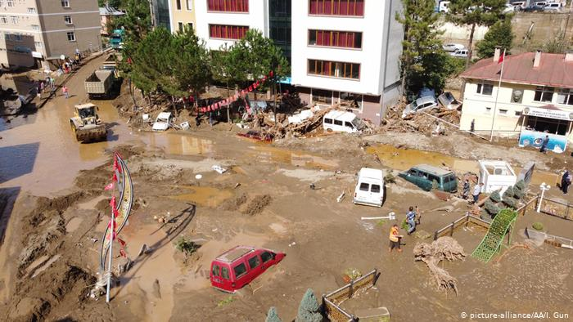

- Bu nedenle tedbirlerin öncelikle il ve her bir dere/yan dere bazında ele alınması gerekmektedir. Ancak bunun için küresel ve ulusal yaklaşımların, tedbir ve uygulamaların bilinmesi, “yerel-ulusal ve küresel” entegrasyon ve işbirliğinin sağlanması gerekmektedir.
- Konu birçok Bakanlığın ilgi ve yetki alanına girmektedir. Başta Sayın Cumhurbaşkanımız olmak üzere yetkililerimiz tarafından birçok girişim başlatılmıştır.
- Ama il bazında tüm çalışmaların tek elden ve koordineli şekilde yürütüleceği bir çalışmaya ihtiyaç duyulmaktadır. Bunun için 5442 Sayılı İl İdaresi Kanunu ve Büyükşehir Kanunu https://www.mevzuat.gov.tr/MevzuatMetin/1.3.5442.pdf çerçevesinde bir sürecin başlatılmasının uygun olacağı değerlendirilmektedir.
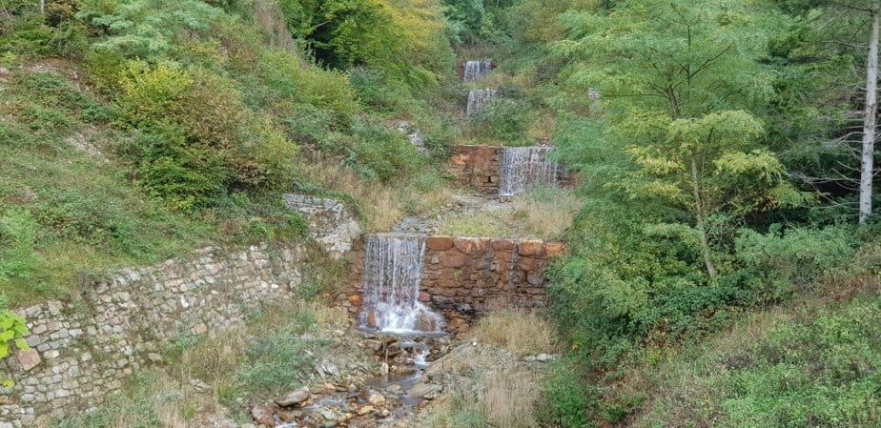 | 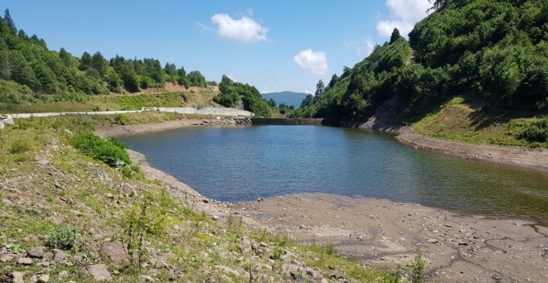
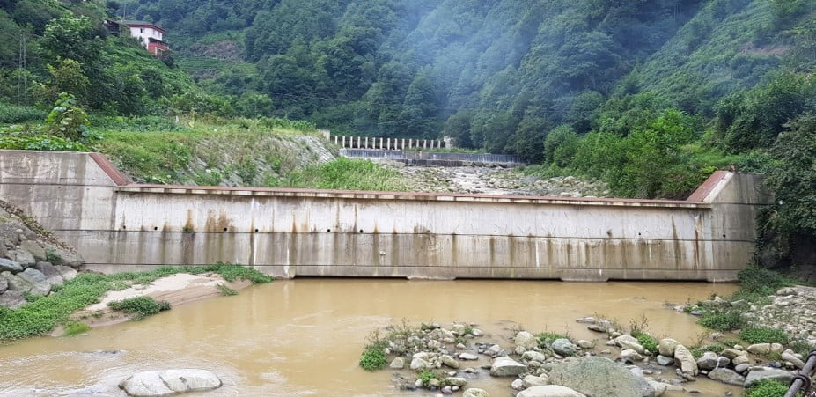 | 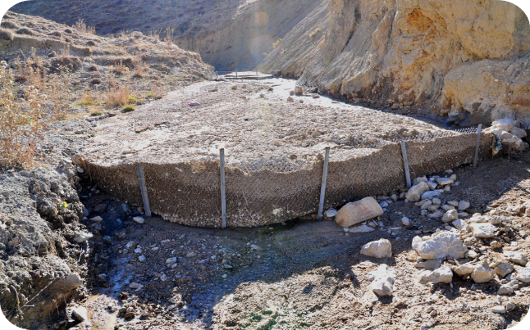

- Ordu ilinin böyle bir çalışma için son derece uygun olduğu değerlendirilmektedir. İl hudutlarındaki derelerin büyük bir bölümü bağımsızdır.
- 2021 yılı itibariyle Ülke genelinde kabul görmeye başlayan “Türkiye Dayanıklı Peyzaj Entegrasyonu Projesi” https://tulip.ogm.gov.tr/ çalışmaları 2019 yılında Ordu Valiliği ve Ordu Büyükşehir Belediyesi öncülüğünde başlatılmıştır.
- Bu kapsamda Ordu’da “Karadeniz Bölgesinde Sel, Taşkın, Heyelan ve Kuraklık Sempozyumu” düzenlenmesi son derece isabetli olacaktır.
Ancak bunun öncesinde konunun siyasi seviyede müzakere edildiği yarım günlük bir değerlendirme toplantısı veya “sempozyum hazırlık çalıştayı” yapılması uygun görülmüştür.

Çalıştayın Amacı
Çalıştayın amacı, Ordu örneğinde Karadeniz’in bir bütün olarak ele alınarak, sel, taşkın, heyelan ve kuraklığın ilgili kurumlar ve paydaşlar ile birlikte entegre şekilde değerlendirilmesi ve bu problemlerle mücadele için doğa temelli çözümler (nature based solutions) geliştirilmesidir.
Burada müzakere edilen hususlar Sempozyum için de temel oluşturacaktır.

Çalıştayın Koordinasyonu
Çalıştay Ordu Büyükşehir Belediye Başkanlığı (OSKİ) tarafından koordine edilecektir.
Plan Proje Dairesi Başkanlığı Havza Koruma Şube Müdürlüğü
Bir medya grubunun medya sponsoru olması kamuoyunun aydınlatılması açısından yararlı olacaktır.

Tarih ve Program
7 Ekim 2021 Çarşamba Saat 14:00-18:00
13:30 Katılımcıların Salona Gelmesi
13: 50 Programın Takdimi-Sunumu/Tanışma
14:00-14:30 Açılış Konuşmalar
14:30-14:45 Ordu Büyükşehir Belediyesi Sunumu
14:45-16:00 Belediyelerin Sunumları (10’ar Dakika)
Arhavi Belediyesi
Ayancık Belediyesi
Bozkurt Belediyesi
Dereli Belediyesi
Giresun Belediyesi
Kastamonu Belediyesi
Rize Belediyesi
Samsun Belediyesi
Sinop Belediyesi
Trabzon Belediyesi
Türkeli Belediyesi

16:00-17:00 Kurumların ve Sivil Toplum Kuruluşlarının Sunumları
AFAD
DMİ
DSİ
Dünya Bankası
KGM
OGM
SYGM
17:00-17:45 Soru/Cevap
17:45-18:00 Değerlendirme ve Kapanış
18:15-18 45 Teleferik İle Boztepe’ye Geçiş
19:00-21:00 Akşam Yemeği- Boztepe

Yer
Ordu Büyükşehir Belediyesi Meclis Salonu
.

